Карта границ населенного пункта
п. Красногорняцкий Коммунарского сельского поселения

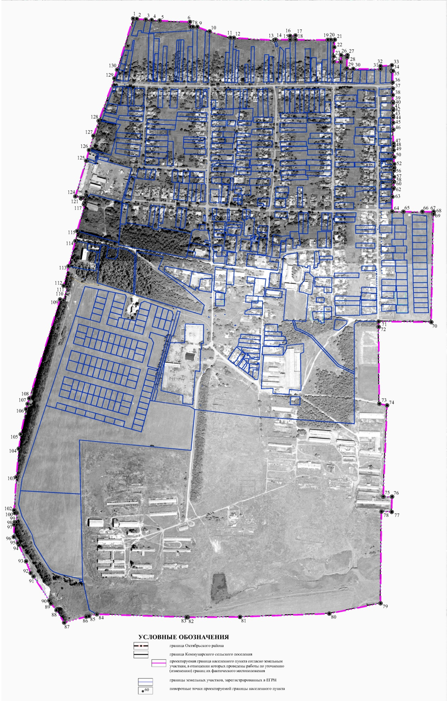
 | Каталог координат
 | поворотных точек границы п. Красногорняцкий
 | Коммунарского сельского поселения
 | в системе координат МСК-61
 | № точки | X(м) | Y(м)
 | 1 | 469694,96 | 2240769,91
 | 2 | 469693,83 | 2240782,66
 | 3 | 469691,46 | 2240813,85
 | 4 | 469689,89 | 2240834,60
 | 5 | 469687,81 | 2240862,02
 | 6 | 469683,25 | 2240967,86
 | 7 | 469666,21 | 2240970,21
 | 8 | 469665,99 | 2240978,14
 | 9 | 469665,99 | 2240993,60
 | 10 | 469649,95 | 2241036,63
 | 11 | 469628,60 | 2241108,80
 | 12 | 469627,80 | 2241120,88
 | 13 | 469619,71 | 2241260,88
 | 14 | 469621,94 | 2241266,45
 | 15 | 469621,64 | 2241316,93
 | 16 | 469634,68 | 2241316,77
 | 17 | 469636,18 | 2241335,67
 | 18 | 469621,52 | 2241335,72
 | 19 | 469620,85 | 2241448,30
 | 20 | 469621,57 | 2241458,66
 | 21 | 469621,42 | 2241472,80
 | 22 | 469595,35 | 2241470,77
 | 23 | 469562,99 | 2241468,70
 | 24 | 469544,60 | 2241468,38
 | 25 | 469543,80 | 2241493,18
 | 26 | 469567,41 | 2241494,79
 | 27 | 469567,57 | 2241516,81
 | 28 | 469560,08 | 2241516,20
 | 29 | 469521,57 | 2241514,70
 | 30 | 469519,65 | 2241537,18
 | 31 | 469519,13 | 2241631,75
 | 32 | 469529,49 | 2241631,93
 | 33 | 469532,34 | 2241671,83
 | 34 | 469512,35 | 2241671,48
 | 35 | 469512,57 | 2241675,06
 | 36 | 469472,57 | 2241674,35
 | 37 | 469450,98 | 2241675,17
 | 38 | 469428,43 | 2241674,76
 | 39 | 469404,87 | 2241675,38
 | 40 | 469401,14 | 2241675,43
 | 41 | 469380,60 | 2241675,75
 | 42 | 469375,88 | 2241675,75
 | 43 | 469356,69 | 2241675,75
 | 44 | 469350,30 | 2241675,60
 | 45 | 469332,27 | 2241676,02
 | 46 | 469308,29 | 2241676,45
 | 47 | 469259,90 | 2241677,09
 | 48 | 469250,91 | 2241677,55
 | 49 | 469235,96 | 2241677,85
 | 50 | 469211,94 | 2241678,96
 | 51 | 469188,20 | 2241679,34
 | 52 | 469188,20 | 2241679,60
 | 53 | 469175,43 | 2241679,80
 | 54 | 469175,43 | 2241678,46
 | 55 | 469164,96 | 2241678,58
 | 56 | 469164,96 | 2241678,45
 | 57 | 469143,32 | 2241678,87
 | 58 | 469126,19 | 2241678,73
 | 59 | 469126,06 | 2241677,90
 | 60 | 469124,58 | 2241677,97
 | 61 | 469105,58 | 2241677,43
 | 62 | 469102,75 | 2241677,38
 | 63 | 469074,11 | 2241673,60
 | 64 | 469022,93 | 2241672,76
 | 65 | 469022,24 | 2241711,82
 | 66 | 469021,88 | 2241777,94
 | 67 | 469022,02 | 2241817,19
 | 68 | 469014,88 | 2241817,06
 | 69 | 469014,63 | 2241817,05
 | 70 | 468637,20 | 2241808,89
 | 71 | 468639,48 | 2241625,46
 | 72 | 468620,73 | 2241625,62
 | 73 | 468353,04 | 2241627,88
 | 74 | 468347,19 | 2241655,17
 | 75 | 468029,74 | 2241641,90
 | 76 | 468029,17 | 2241672,49
 | 77 | 467976,06 | 2241671,32
 | 78 | 467977,19 | 2241635,51
 | 79 | 467657,66 | 2241632,13
 | 80 | 467621,58 | 2241453,67
 | 81 | 467610,26 | 2241142,37
 | 82 | 467608,95 | 2240960,38
 | 83 | 467609,11 | 2240956,03
 | 84 | 467619,40 | 2240643,41
 | 85 | 467613,08 | 2240616,25
 | 86 | 467611,06 | 2240606,45
 | 87 | 467590,20 | 2240529,76
 | 88 | 467633,60 | 2240502,61
 | 89 | 467656,78 | 2240483,64
 | 90 | 467666,80 | 2240477,73
 | 91 | 467751,22 | 2240422,69
 | 92 | 467763,13 | 2240412,94
 | 93 | 467803,77 | 2240396,72
 | 94 | 467860,95 | 2240372,11
 | 95 | 467867,71 | 2240368,21
 | 96 | 467888,97 | 2240354,01
 | 97 | 467931,61 | 2240355,15
 | 98 | 467940,60 | 2240357,08
 | 99 | 467940,62 | 2240363,16
 | 100 | 467972,26 | 2240363,72
 | 101 | 467972,24 | 2240357,65
 | 102 | 467982,00 | 2240355,13
 | 103 | 468097,20 | 2240362,96
 | 104 | 468195,98 | 2240371,32
 | 105 | 468246,74 | 2240378,53
 | 106 | 468334,26 | 2240396,84
 | 107 | 468352,29 | 2240402,01
 | 108 | 468371,23 | 2240407,88
 | 109 | 468716,29 | 2240515,09
 | 110 | 468713,05 | 2240527,28
 | 111 | 468760,89 | 2240540,00
 | 112 | 468764,13 | 2240527,83
 | 113 | 468832,21 | 2240544,82
 | 114 | 468919,80 | 2240568,84
 | 115 | 468954,83 | 2240574,99
 | 116 | 469046,75 | 2240601,28
 | 117 | 469047,45 | 2240598,60
 | 118 | 469053,20 | 2240600,28
 | 119 | 469052,89 | 2240603,04
 | 120 | 469068,35 | 2240607,40
 | 121 | 469064,48 | 2240603,91
 | 122 | 469068,54 | 2240588,07
 | 123 | 469070,12 | 2240588,37
 | 124 | 469075,40 | 2240568,39
 | 125 | 469199,61 | 2240606,32
 | 126 | 469236,68 | 2240615,95
 | 127 | 469286,64 | 2240631,74
 | 128 | 469338,67 | 2240649,97
 | 129 | 469486,27 | 2240704,73
 | 130 | 469516,46 | 2240714,06

